
责任编辑：金玉女
电 话：86-010-85725030
传 真：86-010-85725399
编辑邮箱：jyn@chinaccm.com
地址：北京市朝阳区高碑店古家具一条街1616号（邮编：100124）



目 录

中华商务网甲醇周度报告 - 3 -
甲醇价格周对比及走势图 - 3 -
甲醇出厂价格周对比 - 3 -
甲醇市场价格对比 - 7 -
甲醇市场价格走势图 - 8 -
醋酸价格周对比及走势图 - 9 -
醋酸出厂价格对比 - 9 -
醋酸市场价格对比 - 9 -
醋酸市场价格走势图 - 10 -
期货市场 - 10 -
开盘： - 10 -
收盘： - 10 -
中商网评 - 10 -
本周国内甲醇市场回顾及后市预测 - 11 -
本周国内冰醋酸市场回顾及后市预测 - 12 -
国际市场 - 12 -
美国甲醇市场现货价格维稳 - 13 -
西北欧甲醇现货市场价格下滑 - 13 -
甲醇：欧美亚市场收盘价 - 13 -
甲醇：欧美收盘价格走势图 - 14 -
甲醇：亚洲收盘价格走势图 - 15 -

中华商务网甲醇周度报告

甲醇价格周对比及走势图

甲醇出厂价格周对比
单位：元/吨
地区 | 生产厂家 | 2019/2/28 | 2019/2/21 | 均价涨跌 | 价格类型
东北 | 中煤龙化哈尔滨煤化工有限公司 | 0 | 0 | 0 | 出厂价
东北 | 大庆油田化工有限公司 | 2650 | 2600 | 50 | 出厂价
东北 | 通化化工股份有限公司 | 0 | 0 | 0 | 出厂价
东北 | 锦西天然气化工有限责任公司 | 2175 | 2175 | 0 | 出厂价
东北 | 黑龙江宝泰隆化工 | 2400 | 2350 | 50 | 出厂价
东北 | 黑龙江黑化集团有限公司 | 0 | 0 | 0 | 出厂价
华东 | 上海焦化有限公司 | 2525 | 2525 | 0 | 出厂价
华东 | 兖矿国宏化工 | 2380 | 2230 | 150 | 出厂价
华东 | 兖矿峄山化工有限公司 | 2380 | 2230 | 150 | 出厂价
华东 | 兖矿鲁南化肥厂 | 0 | 0 | 0 | 出厂价
华东 | 安徽三星化工有限责任公司 | 2320 | 2320 | 0 | 出厂价
华东 | 安徽临泉化工股份有限公司 | 2480 | 2365 | 115 | 出厂价
华东 | 安徽昊源化工有限责任公司 | 2490 | 2355 | 135 | 出厂价
华东 | 山东兖矿国际焦化有限公司 | 2380 | 2230 | 150 | 出厂价
华东 | 山东明水大化集团 | 2400 | 2270 | 130 | 出厂价
华东 | 山东润银生物化工 | 2215 | 2215 | 0 | 出厂价
华东 | 山东联盟化工股份有限公司 | 2450 | 2360 | 90 | 出厂价
华东 | 山东鲁西化工集团有限责任公司 | 2340 | 2175 | 165 | 出厂价
华东 | 新能凤凰(滕州)能源公司 | 2440 | 2275 | 165 | 出厂价
华东 | 江苏恒盛化肥有限公司 | 2420 | 2350 | 70 | 出厂价
华东 | 江苏润丰生化有限公司 | 0 | 0 | 0 | 出厂价
华东 | 浙江晋巨化工有限公司 | 0 | 0 | 0 | 出厂价
华东 | 腾州盛隆煤焦化有限责任公司 | 2245 | 2245 | 0 | 出厂价
华中 | 永煤集团濮阳龙宇化工有限责任公司 | 0 | 0 | 0 | 出厂价
华中 | 河南中原大化 | 2175 | 2125 | 50 | 出厂价
华中 | 河南大通化工股份有限公司 | 0 | 0 | 0 | 出厂价
华中 | 河南延化化工有限公司 | 2000 | 2000 | 0 | 出厂价
华中 | 河南心连心化工有限公司 | 2125 | 2125 | 0 | 出厂价
华中 | 河南晋开集团武陟绿宇化工有限公司 | 2090 | 2090 | 0 | 出厂价
华中 | 河南永城龙宇煤化工 | 0 | 0 | 0 | 出厂价
华中 | 河南煤气(集团)义马气化厂 | 2125 | 2125 | 0 | 出厂价
华中 | 河南省卫辉市豫北化工有限公司 | 2400 | 2200 | 200 | 出厂价
华中 | 河南省骏马化工集团有限公司 | 0 | 0 | 0 | 出厂价
华中 | 河南蓝天集团 | 0 | 0 | 0 | 出厂价
华中 | 河南鹤璧宝马化肥厂 | 2065 | 2065 | 0 | 出厂价
华中 | 湖北三宁化工股份有限公司 | 2500 | 2255 | 245 | 出厂价
华中 | 湖北宜化集团有限责任公司 | 0 | 0 | 0 | 出厂价
华中 | 湖北当阳市华强化工有限公司 | 2315 | 2270 | 45 | 出厂价
华中 | 湖南宜化化工有限责任公司 | 0 | 0 | 0 | 出厂价
华北 | 丰喜肥业(集团)股份有限公司 | 2025 | 2025 | 0 | 出厂价
华北 | 大同煤矿集团大优化工有限责任公司 | 1940 | 1940 | 0 | 出厂价
华北 | 山西兰花清洁能源 | 2250 | 2020 | 230 | 出厂价
华北 | 山西天泽煤化工股份有限公司 | 1990 | 1990 | 0 | 出厂价
华北 | 山西建滔万鑫达 | 2250 | 2025 | 225 | 出厂价
华北 | 山西晋丰煤化工有限责任公司 | 2050 | 2050 | 0 | 出厂价
华北 | 山西焦化股份 | 2250 | 2100 | 150 | 出厂价
华北 | 山西长冶建滔潞宝 | 2125 | 2125 | 0 | 出厂价
华北 | 河北唐山中润化工 | 2200 | 2200 | 0 | 出厂价
华北 | 河北旭阳焦化有限公司 | 2245 | 2225 | 20 | 出厂价
华北 | 河北正元化工集团 | 2360 | 2280 | 80 | 出厂价
华北 | 河北金源化工股份有限公司 | 2230 | 2230 | 0 | 出厂价
华北 | 河北金石化肥集团有限责任公司 | 2310 | 2205 | 105 | 出厂价
华北 | 霍州市化学工业有限责任公司 | 0 | 0 | 0 | 出厂价
华南 | 中海石油建滔化工有限公司 | 2445 | 2445 | 0 | 出厂价
华南 | 福建省顺昌富宝实业有限公司 | 2525 | 2525 | 0 | 出厂价
西北 | 兖州煤业榆林能化有限公司 | 2050 | 1955 | 95 | 出厂价
西北 | 内蒙古博源联合化工有限公司 | 0 | 0 | 0 | 出厂价
西北 | 内蒙古庆华集团庆华物流 | 2050 | 1925 | 125 | 出厂价
西北 | 内蒙古苏里格天然气化工股份有限公司 | 0 | 0 | 0 | 出厂价
西北 | 内蒙新奥能源化工有限公司 | 2020 | 1925 | 95 | 出厂价
西北 | 宁夏宝丰能源集团有限公司 | 0 | 0 | 0 | 出厂价
西北 | 巴州东辰工贸有限公司 | 1380 | 1380 | 0 | 出厂价
西北 | 陕西榆林天然气化工有限责任公司 | 1925 | 1925 | 0 | 出厂价
西北 | 陕西渭河煤化工集团有限责任公司 | 1985 | 1985 | 0 | 出厂价
西北 | 陕西神木化学工业有限公司 | 1925 | 1925 | 0 | 出厂价
西北 | 陕西黑猫焦化 | 2250 | 2005 | 245 | 出厂价
西北 | 青海格尔木 | 2050 | 2050 | 0 | 出厂价
西南 | 中国石化四川维尼纶厂 | 2275 | 2275 | 0 | 出厂价
西南 | 云南云峰化学工业公司 | 2330 | 2330 | 0 | 出厂价
西南 | 云南云维集团有限公司 | 2500 | 2330 | 170 | 出厂价
西南 | 四川江油市胜峰天然气化工厂 | 0 | 0 | 0 | 出厂价
西南 | 四川泸天化股份有限公司 | 2290 | 2255 | 35 | 出厂价
西南 | 建滔天然气化工(重庆)有限公司 | 0 | 0 | 0 | 出厂价
西南 | 柳州化工股份有限公司 | 2475 | 2475 | 0 | 出厂价
西南 | 贵州兴化公司 | 0 | 0 | 0 | 出厂价

甲醇市场价格对比
单位：元/吨
产品名称 | 地区 | 省份 | 2019/2/28 | 2019/2/21 | 均价涨跌 | 价格类型 | 价格说明
甲醇 | 东北 |  | 2275 | 2300 | -25 | 市场价
甲醇 | 华东 | 山东 | 2365 | 2310 | 55 | 市场价
甲醇 | 华东 | 江苏 | 2487.5 | 2465 | 22.5 | 市场价
甲醇 | 华东 | 江苏 | 2517.5 | 2520 | -2.5 | 市场价 | 港口出罐
甲醇 | 华东 | 浙江 | 2565 | 2505 | 60 | 市场价
甲醇 | 华东 | 浙江 | 2565 | 2515 | 50 | 市场价 | 港口出罐
甲醇 | 华中 |  | 2340 | 2100 | 240 | 市场价
甲醇 | 华北 | 山西 | 2225 | 2070 | 155 | 市场价
甲醇 | 华北 | 河北 | 2255 | 2190 | 65 | 市场价
甲醇 | 华南 |  | 2460 | 2510 | -50 | 市场价 | 国产送到
甲醇 | 华南 |  | 2460 | 2410 | 50 | 市场价 | 港口出罐
甲醇 | 西北 |  | 1770 | 1925 | -155 | 市场价
甲醇 | 西南 | 云南 | 2265 | 2275 | -10 | 市场价
甲醇 | 西南 | 四川 | 2290 | 2250 | 40 | 市场价

甲醇市场价格走势图

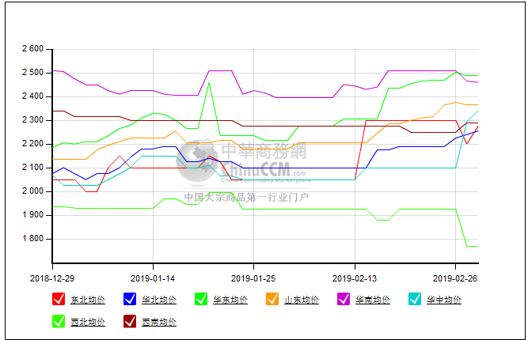

醋酸价格周对比及走势图

醋酸出厂价格对比
单位：元/吨
产品名称 | 地区 | 省份 | 生产厂家 | 2019/2/28 | 2019/2/21 | 均价涨跌 | 价格类型
醋酸 | 华东 | 上海 | 上海吴泾化工有限公司 | 4200 | 4200 | 0 | 出厂价
醋酸 | 华东 | 山东 | 华鲁恒升 | 3250 | 3250 | 0 | 出厂价
醋酸 | 华东 | 山东 | 山东兖矿国泰集团 | 3250 | 3550 | -300 | 出厂价
醋酸 | 华东 | 江苏 | 江苏索普(集团)有限公司 | 3700 | 3700 | 0 | 出厂价
醋酸 | 华中 | 河南 | 河南驻马店顺达化工 | 3050 | 3050 | 0 | 出厂价
醋酸 | 华北 | 河北 | 河北建涛忠信化工有限公司 | 3250 | 3250 | 0 | 出厂价

醋酸市场价格对比
单位：元/吨
产品名称 | 地区 | 省份 | 2019/2/28 | 2019/2/21 | 均价涨跌 | 价格类型
醋酸 | 华东 |  | 3300 | 3300 | 0 | 市场价
醋酸 | 华东 | 山东 | 3250 | 3250 | 0 | 市场价
醋酸 | 华东 | 江苏 | 3250 | 3250 | 0 | 市场价
醋酸 | 华东 | 浙江 | 3350 | 3350 | 0 | 市场价
醋酸 | 华北 |  | 3225 | 3225 | 0 | 市场价
醋酸 | 华南 |  | 3425 | 3425 | 0 | 市场价

醋酸市场价格走势图
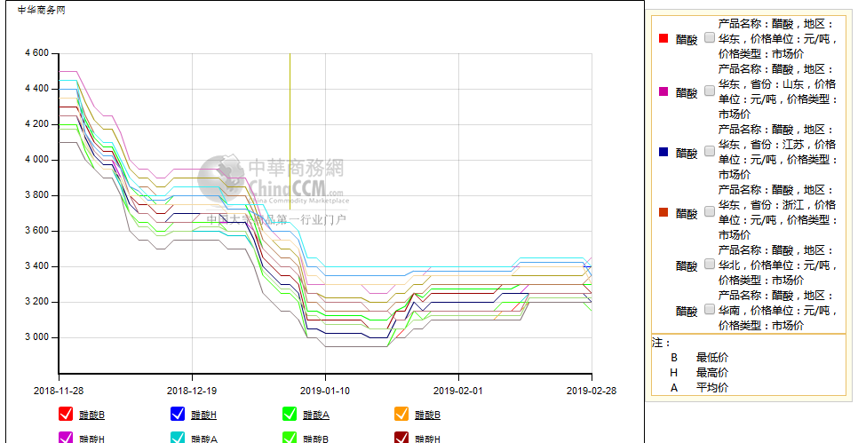

期货市场

开盘：
2019年2月28日（星期四），郑州商品交易所甲醇期货主力合约MA1905开盘2528，截稿前新价2531，成交79万余手。

收盘：
2019年2月28日星期四，今日郑州商品交易所甲醇期货主力合约下跌，尾盘收阴。今日MA1905合约开盘于2528元/吨，最高价为2548元/吨，最低价为2519元/吨，尾盘收于2528元/吨，较上一交易日跌13，跌幅为0.51%，今日合约成交量为1423066手，截止收盘MA1905合约持仓量为1200158手，较上一交易日增加16328手。

中商网评

本周国内甲醇市场回顾及后市预测
中商网讯：本周内地甲醇市场走势上扬。西北企业库存不高，厂家出货积极，关中地区部分企业停售，区域内价格持续走高，其中关中地区表现明显。环渤海及淮海等地区厂家受西北走高及后期存检修装置等利好支撑，市场积极推涨。但当前下游多维持刚需，部分业者持谨慎态度。港口库存依旧偏高，市场成交一般，港口价格多跟随期货走势震荡。装置方面，山西一套10万吨/年装置及新疆一套30万吨/年装置周内或有开车计划。

本周四国内各地区具体甲醇行情如下：
华东市场：
江苏：江苏国产货甲醇市场报盘弱稳，常州、江阴地区国产货出罐部分报盘在2480-2490元/吨附近；张家港地区部分报盘2490元/吨。江苏南通港口甲醇进口货主要商家出罐报盘在2500元/吨，业者心态观望，小单商谈为主。
安徽：安徽地区甲醇市场盘整，目前企业主流出货在2450-2480元/吨左右，业者心态积极，交投气氛活跃。
浙江：宁波港口主要商家甲醇进口货出库价格在2560-2570元/吨附近，业者随行就市。
山东：山东南部企业主流零售价上调20-30元在2380-2390元/吨附近；业者心态积极，贸易商对临沂地区不带票报价2360-2380元/吨。山东中东部企业主流出厂价今日稳定在2380-2440元/吨附近；业者随行就市，东营、淄博等周边贸易商部分报价2350-2370元/吨。
华中市场：
河南：河南地区甲醇市场盘整，甲醇企业出货2330-2350元/吨左右。另悉，洛阳贸易商部分报价2320元/吨左右。
两湖：两湖地区局部走高，湖北地区主流商谈2470-2550元/吨，低端主要工厂出厂价，高端部分武汉贸易商报价；湖南地区部分商谈在2680元/吨左右，多为长沙贸易商报价。
东北市场：
东北地区甲醇市场走高，部分企业对外报盘偏高，黑龙江七台河煤制及焦炉气制甲醇企业主流出货价格2250-2300元/吨，主销当地及吉林；主要贸易商对辽宁送到报价在2400-2450元/吨左右。
华北市场：
河北：河北甲醇市场局部上涨，截止稿前了解，石家庄及周边企业主流出货价在2210-2300元/吨左右；文安地区参考价格在2250元/吨；唐山地区参考2300元/吨。
山西：山西地区南部及东南部市场稳中有升，主流企业出厂在2200-2250元/吨，晋城执行2230-2250元/吨附近；临汾部分装置停车检修，消耗库存为主，价格参考2200-2210元/吨；长治主流出厂2250元/吨附近。
华南市场：
广东：华南港口甲醇市场震荡整理，目前广东BP库进口现货部分报盘2450-2460元/吨左右；百安库进口货报盘2460-2470元/吨附近。
福建：福建甲醇市场整理运行，港口库存较多，厦门及泉港商家部分报价在2500-2520元/吨附近，商家随行就市，商谈氛围一般。
西南市场：
川渝：西南市场暂稳，目前川渝企业当地主流出货2180-2350元/吨左右；受周边影响，川渝地区部分商家商谈2350-2400元/吨左右。
西北市场：
内蒙古：内蒙古北线企业报价2020-2050元/吨，内蒙古南线企业报价2070元/吨，据悉部分已停售。
陕西：陕北企业主流报价2080元/吨，陕西关中企业价格主流现汇2160-2230元/吨，承兑2240元/吨。
后市预测：
本周市场或高位震荡为主。当前西北主产区维持高位，环渤海及淮海等市场积极跟涨，业者心态积极，但下游跟进仍需观察。虽港口库存稍有所消耗，但仍有进口船货待卸，整体库存仍维持高位，港口市场或跟随期货波动。仍需关注运输情况、库存情况、MTO装置情况、进口情况及期货走势等。建议谨慎操作。

本周国内冰醋酸市场回顾及后市预测
近期国内醋酸市场整理运行。中小型下游客户的需求恢复慢于预期，而春节前贸易商多已备够库存，港口货源充裕，供需格局弱势。
价格行情方面，本周华东价格3300元/吨，较上周上涨0元；华南价格3425较上周上涨0元；华北价格3225元/吨，较上周上涨0元。
后市预测：个别厂家因前期上调售价后，新价格出货不畅，近几日价格略有回调。现货用户刚需接货为主，市场成交气氛不旺。另外当前出口商谈也多为小单，不能缓解国内供应的压力，业者多观望为主。但合约用户需求平稳，因此多数醋酸工厂并无库存压力，稳价销售。预计短线市场上下波动空间有限。

国际市场

美国甲醇市场现货价格维稳
周三，现货甲醇价格小幅走高，延续了3月份最后一次报价的走势。周二，3月份的离岸USG价格为103美分/加仑，推动前一个月的价格上涨25点。周二晚间，梅塞尼斯和南方化工公司(Southern Chemical Corp.)均宣布3月份合约价格将展期。梅塞梅塞克斯公布的FOB USG价格为130美分/加仑，而南方化工公司(Southern Chemical Corp.)公布的FOB USG价格为129美分/加仑，与上月持平。翻转与最近几次会议听到的预期略有偏差，参与者的反馈集中在轻微的增加上。在其他地区，CFR中国市场当日持平于287美元/吨，而FOB鹿特丹市场则上涨2.27美元/吨，至320.66美元/吨。

西北欧甲醇现货市场价格下滑
周三，欧洲甲醇FOB鹿特丹价在当天上涨了2欧元/吨至282欧元/吨。周三延续本周头两天现货价格的上涨势头，市场活动出现了新一轮的活跃，3月份的交易价格为282欧元/吨, 4月份的交易价格为283欧元/吨和284欧元/吨。一名交易员表示:“我对数据上升的速度感到惊讶。”最近几天，市场被普遍认为是平衡的，没有供应紧张。一位接近该公司的消息人士周三称，展望未来，塞尔维亚醋酸和甲醇生产商MSK计划从4月1日起在其位于塞尔维亚基达的工厂进行为期两个月的转型。据kikind公司称预计停产两个月，该公司所有甲醇和醋酸的生产停止。该公司的甲醇年产能为20+10万吨。

甲醇：欧美亚市场收盘价
日期 | 产品名称 | 价格类型 | 最低价 | 最高价 | 均价涨跌 | 价格单位
19-2-27 | 甲醇 | CFR东南亚 | 323 | 325 | -5 | 美元/吨
19-2-27 | 甲醇 | CFR中国 | 286 | 288 | 0 | 美元/吨
19-2-27 | 甲醇 | FOB美国主港 | 101 | 101. 5 | 0.25 | 美分/加仑
19-2-27 | 甲醇 | FOB欧洲鹿特丹 | 281.5 | 282.5 | 2 | 欧元/吨
19-2-27 | 甲醇 | 中国国内 | 2463 | 2465 | -18 | 元/吨

甲醇：欧美收盘价格走势图
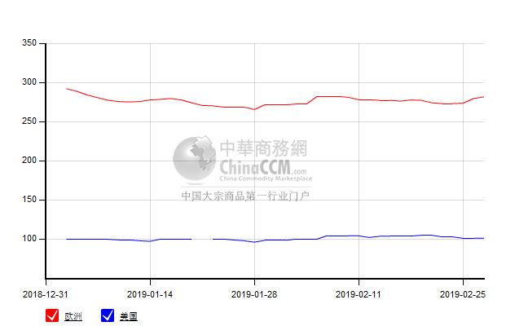

甲醇：亚洲收盘价格走势图
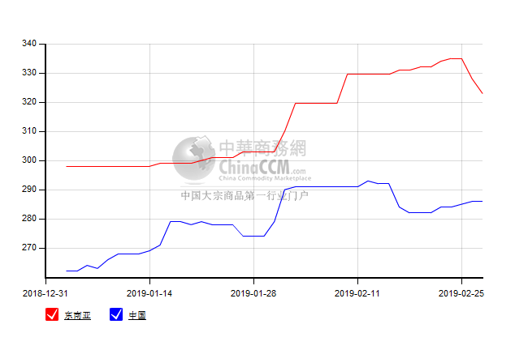

更多精彩敬请关注：中华商务网
返回本期目录

